PICT-O CIN II 2010-0149. Investigación y desarrollo en repositorios institucionales: aplicaciones y experiencias en universidades de la región bonaerense
http://pictobonaerense.wordpress.com
-------------------------------------------------------------------------------------------------------------------

30 de mayo de 2013.-

CURSO DE CAPACITACIÓN
Repositorios digitales institucionales: diseño, implementación y optimización de un recurso estratégico para las Universidades

Módulo 3: Aspectos técnicos y tecnológicos del repositorio

Bloque 3.4. Estadísticas de uso

Actividad Práctica

1. Localice 5 repositorios institucionales que brinden estadísticas de uso e identifique los indicadores utilizados. Posteriormente, determine cuáles son los más recurrentes.

Nombre del repositorio | País | URL | Indicadores de uso

Directorios de repositorios
ROAR <http://roar.eprints.org>
OpenDOAR <http://www.opendoar.org>

2. Ingrese al sitio web de la Red de Bibliotecas Virtuales de CLACSO <http://www.biblioteca.clacso.edu.ar/estadisticas/consultas/> y genere un gráfico de consultas para el período enero 2012 – febrero 2013. Indique en qué meses se produjeron los picos de crecimiento en las consultas totales y en qué mes se dio la caída más pronunciada en las consultas de usuarios.

Mes/Año | Cantidad de consultas

3. Observe los gráficos. ¿Qué método de recolección de datos (tracking/análisis de archivos logs) considera que se utilizó en cada caso para analizar el uso de los documentos de un repositorio con la totalidad de sus contenidos a texto completo? Explique su decisión.

a)
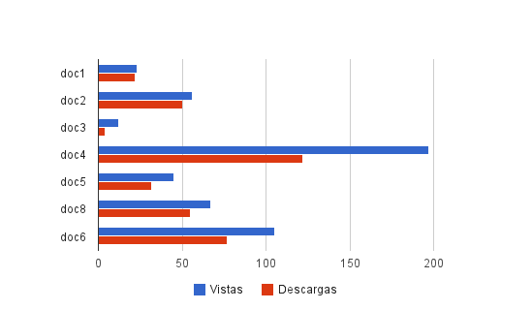
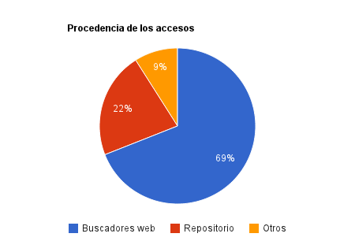

b)
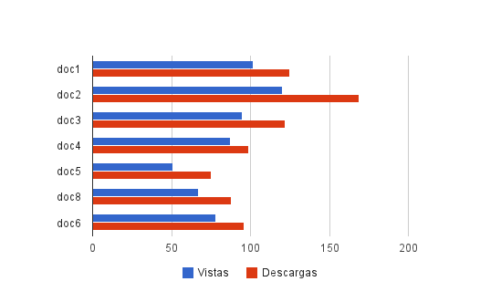
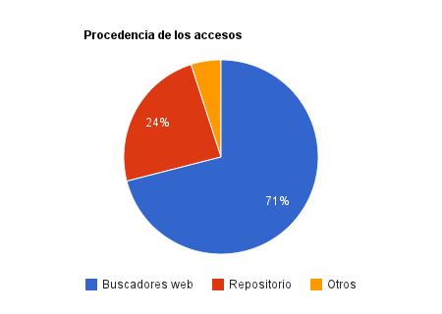

 | Método de captura de datos | Explicación
a
b

4. Vaya a la sección de estadísticas del repositorio Digital CSIC <https://digital.csic.es> e identifique para el año 2012 los países de América del Sur que más descargas y visualizaciones registraron.

País | Cantidades
País | Descargas | Visualizaciones

Seguidamente, calcule los volúmenes totales de descargas y de visualizaciones del repositorio para el mismo período y compare las cantidades. ¿A qué atribuye ese comportamiento en ambas tablas?

Año | Cantidades
Año | Descargas | Visualizaciones
2012

